A. MỞ ĐẦU

I. LÝ DO CHỌN ĐỀ TÀI
Ngày nay với sự phát triển nhảy vọt của khoa học công nghệ nói chung, của ngành tin học nói riêng, với những tính năng ưu việt. Đây được coi là một phần không thể thiếu được của nhiều ngành trong cuộc sống xây dựng và phát triển xã hội, mà Đảng và Nhà nước đã xác định rõ, ý nghĩa và tầm quan trọng của tin học và CNTT, truyền thông cũng như những yêu cầu đẩy mạnh của ứng dụng CNTT. Đào tạo nguồn nhân lực đáp ứng yêu cầu CNH - HĐH, mở cửa và hội nhập, hướng tới nền kinh tế tri thức của nước ta nói riêng và thế giới nói chung.
Khi lên lớp 3 các em rất háo hức với việc được học Tin học, lần đầu tiên được cầm chuột, bàn phím mang đến cho các em những cảm xúc rất lạ lẫm theo hướng tích cực. Vì vậy việc dạy lập trình ngay từ cấp TH là một điều hoàn toàn đúng đắn. Ngoài việc dạy cho các em hiểu bản chất của việc tạo các phần mềm, chương trình máy tính, các em còn được trau dồi thêm khả năng tư duy logic, kĩ năng giải quyết vấn đề, luyện tính tỉ mỉ, và đặc biệt các em thật sự làm chủ được máy tính. Đó là một số lợi điểm rất quan trọng cho các em trong thời đại thông tin của thế kỉ 21.
Tuy nhiên, việc dạy học lập trình ở cấp TH còn gặp khá nhiều bất cập. Với việc sử dụng ngôn ngữ Logo đã lỗi thời, giao diện lập trình không thân thiện, dễ gây ra nhàm chán. Cú pháp câu lệnh hoàn toàn là tiếng Anh cũng là một rào cản lớn với các em. Thêm vào đó chưa có tính thực tiễn nên không gây được hứng thú cho học sinh.
Scratch là một ứng dụng miễn phí trên máy tính, một môi trường lập trình ứng dụng đặc biệt. Trong đó những câu lệnh lập trình khô khan, cứng nhắc sẽ được thay bằng các thao tác “kéo thả” - điều này khiến cho ai cũng có thể tạo ra chương trình máy tính. Scratch phát triển bùng nổ trong khoảng 2 năm trở lại đây, nó rất thích hợp để tạo ra các ứng dụng đồ họa, bài học, bài giảng, mô phỏng kiến thức, sách điện tử… rất phù hợp với giáo viên, sinh viên, học sinh. Đây là 1 môi trường tốt nhất để dạy học sinh làm quen với tư duy máy tính, khoa học máy tính - một công cụ hỗ trợ đắc lực cho việc lập trình. Theo thống kê, lứa tuổi sử dụng nhiều nhất là 7 đến 18 tuổi. Hiện tại có khoảng hơn 20 triệu dự án Scratch đã được chia sẻ và đang tăng theo cấp số nhân. Trang wed thống kê: https://scratch.mit.edu/statistics/
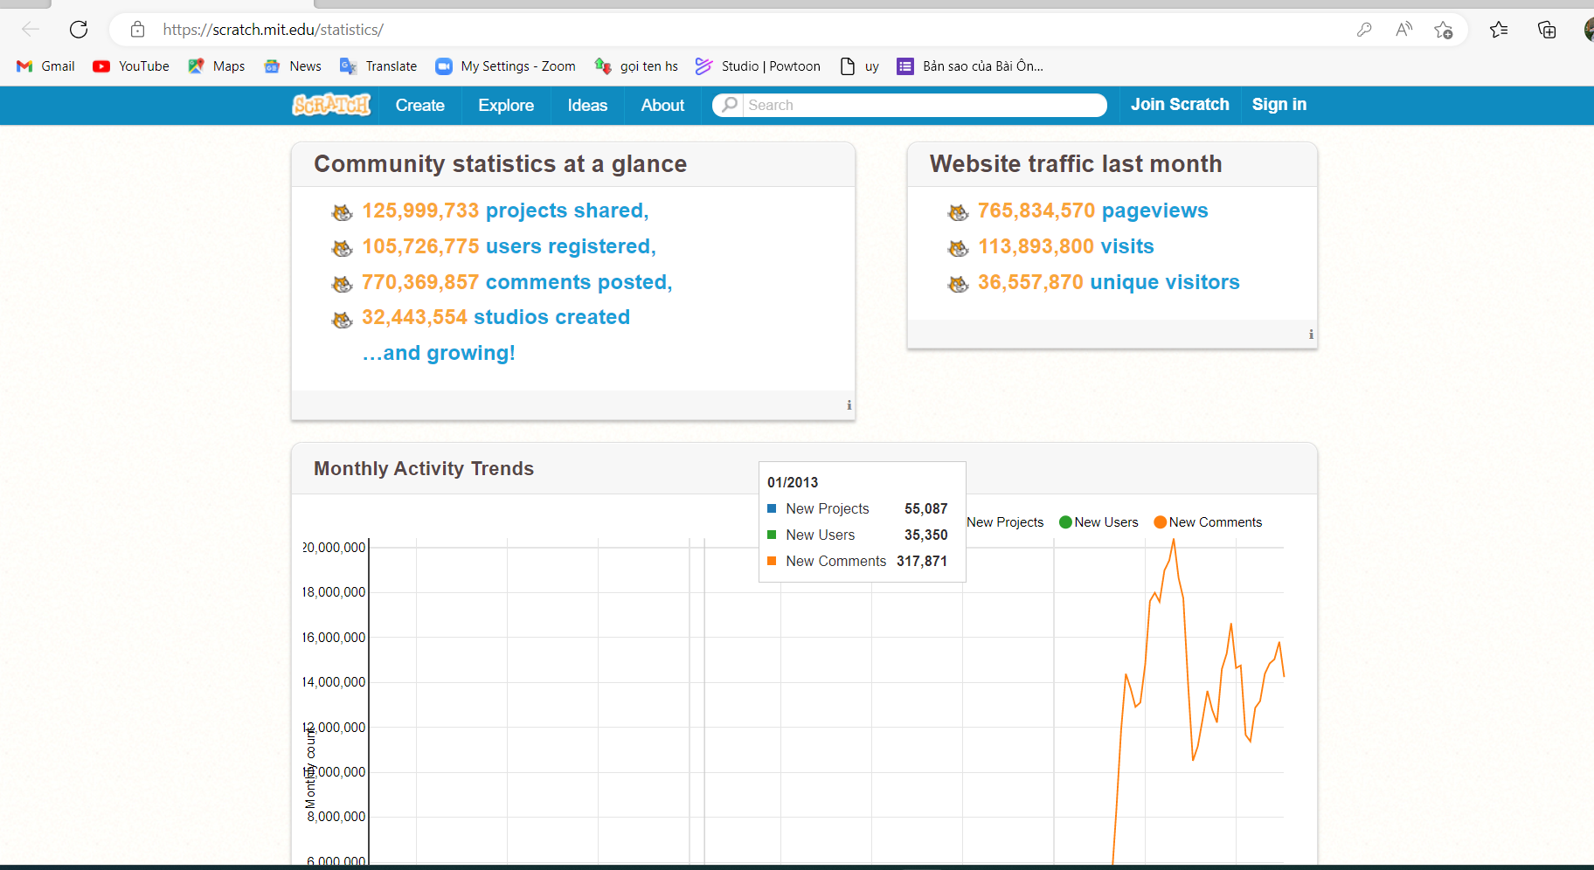
Scratch giúp mọi người tiếp nhận được cách suy nghĩ sáng tạo, lập luận có hệ thống, tư duy logic… không chỉ giúp học tốt môn lập trình mà còn giúp người học có những kỹ năng thiết yếu cho cuộc sống mà công nghệ thông tin đang phát triển với tốc độ chóng mặt như hiện nay. Những mục đích này cũng chính là những lí do tôi muốn ứng dụng Scratch vào giảng dạy lập trình cho học sinh TH, chủ yếu là học sinh khối lớp 4, 5.

II- MỤC ĐÍCH NGHIÊN CỨU
- Nghiên cứu thực trạng việc học lập trình của học sinh trong các giờ dạy CLB lập trình để rút ra kinh nghiệm trong việc dạy học sinh có niềm yêu thích với môn học.
- Nâng cao chất lượng dạy học môn Lập trình để từ đó các em học sinh có kỹ năng về CNTT, tư duy sáng tạo hoàn thiện hơn

III. ĐỐI TƯỢNG VÀ PHẠM VI NGHIÊN CỨU
- Đối tượng nghiên cứu: Chủ yếu tập trung ở học sinh tiểu học -lớp 5
- Phạm vi nghiên cứu: Học sinh lớp CLB Lập trình trường tiểu học Nam Thành Công – Quận Đống Đa, Hà Nội

III- PHƯƠNG PHÁP NGHIÊN CỨU

1. Phương pháp nghiên cứu lý luận
- Nghiên cứu các tài liệu có liên quan đến đề tài trong các sách tham khảo, tài liệu liên quan đến phần mềm Scratch
- Hệ thống hóa những vấn đề có liên quan đến phân môn.

2. Phương pháp điều tra, khảo sát
- Thực trạng học lập trình ở Tiểu học
- Trực tiếp đối thoại với học sinh Tiểu học ở khối lớp 4, 5

3. Thực nghiệm sư phạm
- Trực tiếp dạy và dự giờ của các giáo viên trong cùng tổ Tin học.
- Tham dự các nhóm học online để nâng cao trình độ chuyên môn

4. Tổng kết kinh nghiệm
Rút ra các kinh nghiệm trong quá trình giảng dạy thực tế và đi dự giờ.

B GIẢI QUYẾT VẤN ĐỀ
- Cơ sở lý luận
- Mục tiêu của môn học
- Mục tiêu của môn tin học là nhằm cung cấp những hiểu biết ban đầu cho các em về môn tin học người bạn mới đó chính là chiếc máy tính.
- Ban đầu cung cấp cho các em những kiến thức cơ bản cách sử dụng máy tính đúng cách như: Bật/ tắt máy tính đúng, sử dụng thành thạo các thao tác sử dụng chuột, nắm được các sử dụng bàn phím và gõ đúng quy tắc.
- Mục tiêu cơ bản ở chương trình lớp 4 các em bắt đầu làm quen với phần mềm soạn thảo văn bản, trình chiếu và làm quen với lập trình Scratch.

2. Đặc điểm tâm sinh lý
Đặc điểm tâm sinh lí của học sinh Tiểu học nói chung hay các em học sinh ở khối 3 nói riêng có tính hiếu động cao, các em thích “ vừa học vừa chơi”. Căn cứ vào đặc điểm tâm lý lứa tuổi của học sinh tiểu học, độ tuổi thích hoạt động, khám phá và dễ ghi nhớ nhanh nhiều điều mình trực tiếp khám phá. Nhưng khả năng tư duy và ghi nhớ của học sinh tiểu học còn hạn chế nên quá trình nhận thức của trẻ được hình thành tốt nhất từ quan sát tranh ảnh trực tiếp, qua các video, qua bạn bè thầy cô đặc biệt đối với môn Tin học các em được thực hành càng nhiều thì các em lại càng nhớ lâu.
Đối với môn Tin học vì là một môn các em mới được làm quen do vậy các em lại càng say mê hơn khi lớp có tiết Tin học là các em háo hức chào đón.
Ở mỗi tiết tin học các em đều chú ý lắng nghe tiếp thu những kiến thức hiểu biết thêm về máy tính và thích khám phá máy tính, thích tự mình thực hành trải nghiệm trên máy tính.
- Cơ sở thực tiễn

1. Thuận lợi:
+ Được sự chỉ đạo sát sao của Ban giám hiệu
+ Phòng máy của tôi được nối mạng Internet, cài đặt các phần mềm hỗ trợ việc học tập và thực hành của học sinh.
+ Phòng máy được thiết kế khoa học, trang bị máy chiếu, đèn, quạt trần, điều hòa tạo điều kiện tốt nhất cho các em tham gia học tập
+ Học sinh đi học đa phần đúng độ tuổi.
+ Các em học sinh lớp 5 tham gia CLB Lập trình được học và làm quen với phần mềm lập trình Scratch

Khó khăn:

+ Về cơ sở vật chất
Ngay từ đầu năm học nhà trường đã tổ chức kiểm tra lại tình trạng của phòng máy để kịp thời khắc phục những máy hỏng chuột hoặc bàn phím hoặc lỗi win hay đầu tư mua thêm ghế thay thế ghế cũ hỏng,...
Hiện nay nhà trường đã trang bị phòng máy đã có trên 21 máy phục vụ cho học sinh học tập. Ngoài ra nhà trường đã trang bị khá đầy đủ các trang thiết bị như máy chiếu, lắp mạng cáp quang và các phần mềm phục vụ cho công tác giảng dạy của giáo viên có hiệu quả. Tuy đã được trang bị về cơ sở vật chất nhưng hiện nay do số lượng học sinh đông trên 40 em học sinh/lớp thậm chí có những lớp 47 hoặc 48 em/lớp, các em phải ngồi 2 em/máy thậm chí 3 em/máy nên hiệu quả học tập của các em sẽ bị hạn chế rất nhiều. Thời gian thực hành trên máy ít nên học sinh sẽ gặp rất nhiều trở ngại khi thiếu máy. Việc đó sẽ dẫn tới học sinh sẽ không hiểu bài ở trên lớp, phải ngồi xem các bạn khác thực hành xong rồi mới tới lượt mình chính vì vậy dẫn tới việc các em chán nản trở nên thụ động trong giờ học và mất trật tự...
Đây là môn học tự chọn nên học sinh học chưa nghiêm túc và chưa được sự quan tâm đúng mức từ phía của phụ huynh học sinh.
Sự cố về kĩ thuật: nhiều máy cũ dễ bị hỏng nên không đủ máy cho học sinh thực hành phải ngồi đông. Một số phần mềm không thể áp dụng vào giảng

+Về phía giáo viên
Tài liệu tham khảo dành cho môn Tin còn quá ít nhất là những tài liệu nói về phương pháp dạy học đặc trưng của môn Tin học.
Môn Tin học mới chỉ là môn tự chọn trong chương trình bậc tiểu học nên chương trình và sự phân phối chương trình bước đầu có sự thống nhất và đang hoàn chỉnh. Hiện nay Bộ giáo dục và đào tạo đang thực hiện giảng dạy môn Tin học vào tiết tự chọn với bộ sách cùng học Tin học quyển 1, quyển 2, quyển 3 vào chương trình Tiểu học.
Trong giờ học nếu học sinh chỉ dựa vào sách giáo khoa thì khó có thể tự khám phá, chiếm lĩnh kiến thức.
Trên thực tế trong quá trình giảng dạy giáo viên thường bám vào sách giáo khoa và dựa vào gợi ý của sách giáo viên để thực hiện được giờ dạy mà chưa khám phá, tìm tòi cách dẫn dắt học sinh tiếp thu kiến thức một cách tự nhiên, nhẹ nhàng, hiệu quả.
Đây là môn học tự chọn nên học sinh học chưa nghiêm túc và chưa được sự quan tâm đúng mức từ phía của phụ huynh học sinh.
Nội dung học lập trình Scratch chưa được đưa vào làm nội dung học chính trên lớp. Tài liệu tham khảo dành cho GV còn hạn chế.
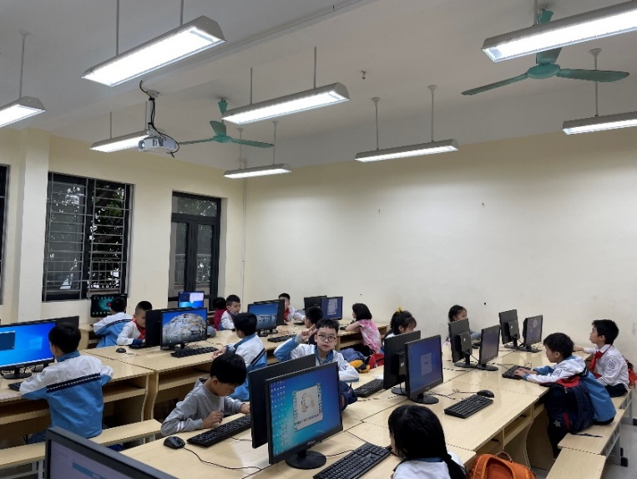
Hình ảnh phòng máy mới được nhà trường trang bị vào năm 2021

- MỘT SỐ BIỆN PHÁP NHẰM PHÁT HUY TÍNH CHỦ ĐỘNG, SÁNG TẠO KHI HỌC LẬP TRÌNH SCRATCH CỦA HỌC SINH TIỂU HỌC

1. Phương pháp

1.1 Phương pháp trình bày trực quan
Tôi sử dụng máy tính, máy chiếu để trình bày cho các em học sinh cách sử dụng phần mềm Scratch. Giúp các em làm quen với các khối lệnh của phần mềm, các cách sử dụng linh hoạt các khối lệnh.

1.2 Phương pháp quan sát
Tôi cho học sinh quan sát các dự án, chủ đề có sẵn trong Scratch. Các dự án thuộc các lĩnh vực như trò chơi, hoạt hình, các câu chuyện… để làm tăng tính hấp dẫn. Cho các em thấy được rằng mình hoàn toàn có thể làm ra được các sản phẩm tương tự.

1.3 Phương pháp so sánh, phân tích, tổng hợp
Tôi đưa ra, so sánh các ví dụ giữa lập trình Logo và lập trình dùng Scratch để các em có thể nhận ra rõ hơn các câu lệnh trong lập trình sẽ chạy như thế nào. Đồng thời tôi cũng kết hợp giới thiệu kiến thức liên môn để phục vụ cho việc làm bài tập để các em hiểu, yêu thích hơn khi học các môn khác như: Toán, Địa Lý, Lịch Sử…

1.4 Tạo hứng thú, động cơ học tập ngay trong hoạt động khởi động:
Vì với môn học mới, lại liên quan đến tư duy tính toán, nên nhiều em học sinh chưa làm đã ngại khó, không tìm hiểu, không muốn đọc đề bài. Đó là một nguyên nhân khiến các em mau chán nản, chính vì vậy giáo viên cần tạo hứng thú, kích thích động cơ ham muốn học tập của bản thân, ham muốn tìm tòi, chủ động suy nghĩ tìm ra cách giải quyết.
Với những bài toán khó, trừu tượng, tôi kết hợp đưa một tình huống, một câu chuyện hoặc trò chơi lồng ghép vào vấn đề cần tìm hiểu, giải quyết. Đồng thời, tôi chia nhỏ lớp thành các nhóm với mục đích hỗ trợ, giúp đỡ lẫn nhau, qua đó đánh giá thi đua khen thưởng cuối mỗi tiết dạy.
Một trong các cách giúp thu hút sự chú ý và lôi cuốn các em là sử dụng hình ảnh trực quan, mô phỏng bằng video, thao tác trực tiếp sẽ kích thích sự tò mò, phát huy sự chủ động của học sinh.
VD: Trong bài lập trình “Tiêu diệt Virus” tôi cho các em lấy ví dụ về đại dịch Covid – 19 hay dịch sốt xuất huyết xuất từ đó các em có thể lên ý tưởng cho bài của mình

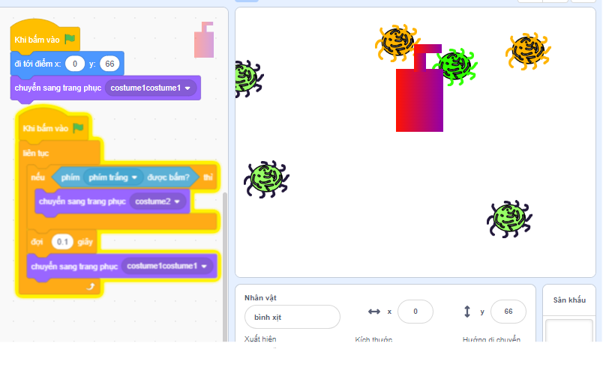
1.5. Phương pháp học lập trình qua các trò chơi, các loại game
Chơi game lập trình cũng là một phương pháp học lập trình được trẻ yêu thích. Các loại game đa dạng từ đơn giản đến phức tạp, từ dễ đến khó. Kiến thức lập trình sẽ được thể hiện qua các khối lệnh, các câu lệnh đơn giản dạng hình khối. Thông qua đó trẻ sẽ thực hiện các nhiệm vụ để vượt qua chướng ngại vật trong game và từ đó trẻ sẽ hiểu và nhớ ý nghĩa của câu lệnh hơn

1.6. Kết hợp giữa lý thuyết và thực hành
Trẻ tự học lập trình nên kết hợp giữa việc học kiến thức lý thuyết và rèn luyện các kỹ năng thực hành. Hiện nay, phụ huynh có thể tìm mua sách cho trẻ hoặc tham khảo các tài liệu về lập trình hoàn toàn miễn phí trên mạng internet. Trong mỗi tiết học tôi luôn đan xen giữa lý thuyết và thực hành. Khi học đến nội dung nào thì sẽ có bài thực hành liên quan trực tiếp đến nội dung đó:
VD: Khi học đến các câu lệnh trong nhóm lệnh chuyển động tôi sẽ có bài thực hành liên quan đến các câu lệnh đó để học sinh dễ hiểu và dễ thực hành.
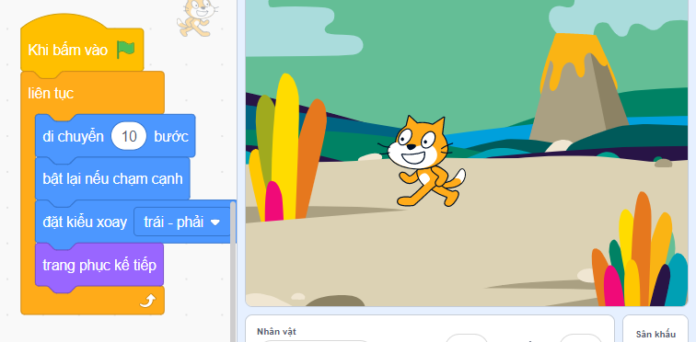

1.7. Lập hệ thống câu hỏi và phiếu bài tập, nhiệm vụ cụ thể:
Cần xây dựng các bài tập cần gần gũi vừa sức với học sinh, phù hợp với kiến thức, phù hợp với từng loại đối tượng học sinh, các bài tập đi từ dễ đến khó, với nội dung ngôn từ phong phú. Học sinh được vận dụng kiến thức sẵn có của mình để giải quyết bài tập để các em thích thú, tập trung hơn, tránh được các em làm việc riêng trong giờ học.
Khi giao nhiệm vụ cũng như bài tập cho các em, tôi luôn nhắc các em phải đọc kỹ đề, phân tích hết các dữ kiện đề đưa ra, từ đó xác định đề cho cái gì, dữ kiện nào? Cần làm nhiệm vụ nào? Thực hiện yêu cầu gì? (Xác định bài toán). Sau đó, tìm cách giải quyết, mô tả cách thực hiện chúng (Mô tả thuật toán).
Tôi đã thiết kế các bộ câu hỏi trên các nền tảng là trò chơi trực tuyến như Quizzizz, Word wall để các em có thể vừa củng cố lý thuyết vừa không gây mệt mỏi áp lực.
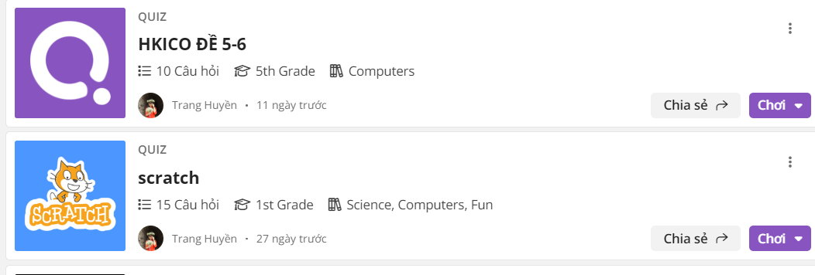
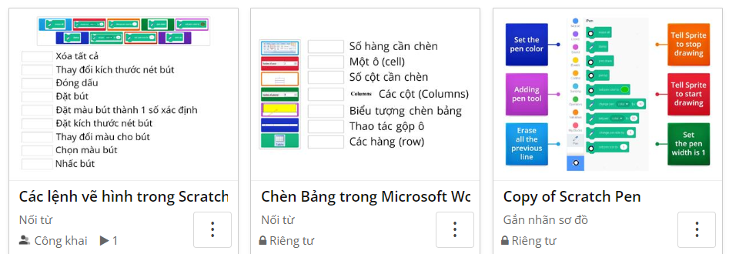
- Phương tiện nghiên cứu
Để sử dụng Scratch, ta vào trang web https://scratch.mit.edu/ hoặc có thể tải bản offline tại: https://scratch.mit.edu/download
Để tạo ra một dự án mới, ta nhấn vào create 
Nhấn vào Sign in nếu đã có tài khoản để có thể lưu lại các dự án của mình
Giao diện của chương trình sẽ như sau
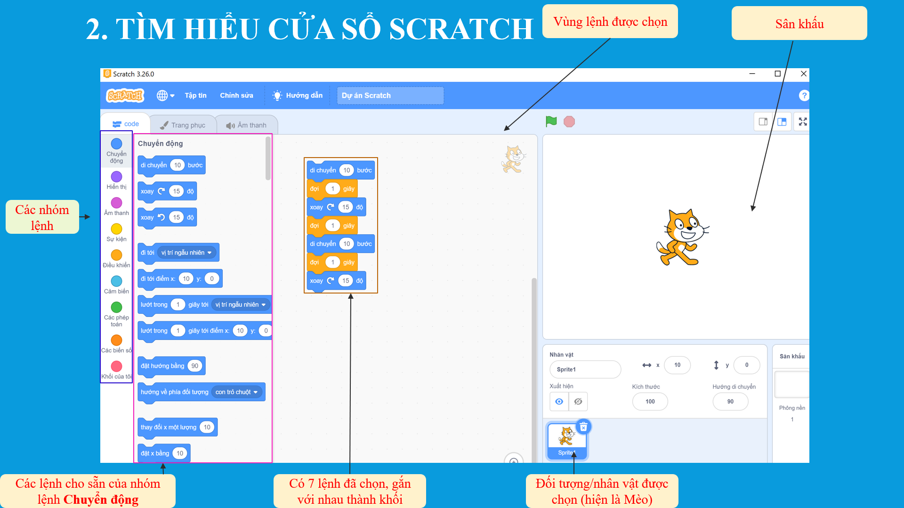
Để có thể sử dụng tiếng Việt, ta nhấn vào hình trái đất nhỏ bên cạnh chữ Scratch, chọn ngôn ngữ tiếng Việt.
Ta sẽ đưa các khối lệnh ở khung điều khiển sang cửa sổ lệnh, nhân vật sẽ hoạt động theo những lệnh tại khung cửa sổ lệnh.
Ví dụ:
Muốn nhân vật di chuyển ta kéo thả khối di chuyển từ khung điều khiển sang vùng cửa sổ lệnh, sau đó nhấn chuột vào thẻ di chuyển 10 bước ở trong vùng cửa sổ lệnh để làm con mèo di chuyển
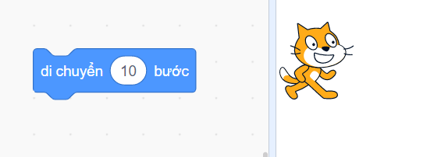
Trong lập trình có khái niệm câu lệnh lặp, có nghĩa làm đi làm lại 1 việc gì đó. Điều này hoàn toàn có thể thực hiện với Scratch.
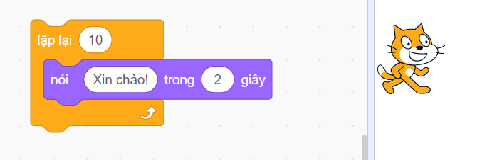
Câu lệnh viết gì đó ra màn hình cũng có thể được làm trong Scratch như sau
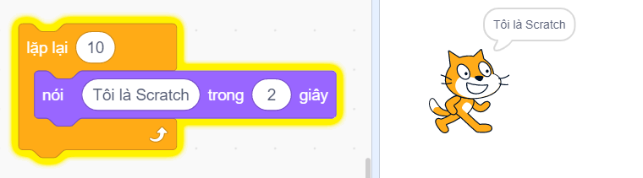
Tất cả những khái niệm, mẫu lệnh về lập trình ở cấp TH đều có thể hiện trong Scratch. Ngoài ra còn rất nhiều các nhân vật, câu lệnh khác để các em học sinh có thể tự khám phá và học tập.

3. Thời gian nghiên cứu/áp dụng thử nghiệm
Dự án được thực hiện trong thời gian 4 tháng. Từ 5/10/2022 đến 5/2/2023
Các tiết học trong chương trình học CLB Lập trình cuối buổi của nhà trường. Ngoài ra, khi rảnh các em có thể lên phòng máy thực hành.
* Kế hoạch
Thời gian | Nội dung | Thực hiện
Buổi đầu tiên | Trình chiếu, giới thiệu trên lớp về phần mềm Scratch, đưa ra các khái niệm cơ bản nhất, các tính năng, cách sử dụng… | GV, HS trên lớp
Các buổi sau | Cho học sinh làm quen trực tiếp với phần mềm, ra các bài tập để học sinh làm việc theo nhóm.  Sau khi các em thành thạo, ra bài tập lớn. | Phòng máy
Buổi cuối | Cho các nhóm trình bày sản phẩm, tổng kết lại, chấm điểm và trao thưởng cho các nhóm có kết quả cao. | Trên lớp

4. Nội dung tóm tắt

4.1. Mục tiêu:
Sau khi hoàn thành dự án, học sinh sẽ có khả năng:
- Sử dụng thành thạo Scratch
- Hiểu sâu hơn về lập trình
- Ứng dụng lập trình vào các môn học khác: Toán, Địa lý, Lịch sử, Âm nhạc,…
- Tư duy logic
- Nắm bắt được việc mô tả, phân tích thiết kế phần mềm
- Kỹ năng làm việc nhóm
- Kỹ năng thuyết trình, phản biện
- Kĩ năng tìm kiếm thông tin
- Suy nghĩ sáng tạo và độc lập

4.2 Tiến trình thực hiện dự án
Do phần mềm Scratch không có trong chương trình Tin học TH, nên tôi đã đưa phần mềm này vào chương trình giảng dạy trong các tiết học Câu lạc bộ lập trình. Tôi đã giới thiệu cho các em dưới dạng các khối lệnh của Scratch, và chạy thử theo các chủ đề, nhân vật khác nhau để tăng thêm sự hấp dẫn cho học sinh

C. KẾT LUẬN

I. Kết quả áp dụng

1. Những việc đã làm được:
- Nhìn chung dự án đã đạt được các mục tiêu đề ra. Các em đã yêu thích đam mê lập trình hơn. Bài tập lớn giúp các em phát triển về tư duy logic. Các kỹ năng mềm tiến bộ rõ rệt. Đã làm ra sản phẩm có tính liên môn.
- Là tiền đề cho các em có thể tham gia các cuộc thi liên quan đến lập trình ở tiểu học đó chính là: Tin học trẻ được tổ chức vào tháng 4 hàng năm, cuộc thi Olympic Tin học quốc tế HKICO…
- Nhiều ý tưởng hay được đưa ra như: thiết kế trò chơi bảo vệ môi trường, tiêu diệt Virus lây bệnh hay tìm hiểu về Thủ đô Hà Nôi Ngàn năm văn hiến…
Qua kết quả sau 4 tháng triển khai dự án “Lập trình cho trẻ” tôi thấy các em đã có sự tiến bộ hơn biết thao tác trên phần mềm, bước đầu biết tư duy, suy nghĩ với ngôn ngữ mới (ngôn ngữ lập trình). Kết quả đánh giá cuối năm học hiểu, chưa hiểu, hiểu và vận dụng. Kết quả này dựa trên sự khảo sát của HS tham gia CLB Lập trình lớp 5:
Phân loại học sinh | Trước khi thực hiện đề tài | Sau khi thực hiện đề tài | Nhận xét
Hiểu, vận dụng tốt | 25% | 40% | Tăng 15%
Hiểu | 54% | 75% | Tăng 21 %
Chưa hiểu | 21% | 0% | Giảm 21 %

2. Những điểm chưa làm được:
Do điều kiện số lượng máy tính trong phòng máy chưa nhiều, nên số thành viên trong nhóm hơi đông, nên để 2 em một nhóm sẽ hợp lý hơn.

3. Những điểm mới có tính khả thi:
Dự án “Hà Nội thủ đô ngàn năm Văn Hiến”vẫn còn sơ sài về thông tin các tỉnh. Dự án này đang được các em học sinh phát triển, nâng cấp theo hai hướng:
- Mở rộng quy mô lớn hơn không chỉ nằm ở các danh lam thắng cảnh mà còn có các bản sắc văn hóa khác như: ẩm thực, lễ hội truyền thống...
- Các em sẽ tạo ra 1 phiên bản thứ 2: thay vì đưa lời giới thiệu bằng tiếng việt các em sẽ giới thiệu bằng tiếng anh và có thêm phần lồng tiếng bằng tiếng việt để người xem dễ hiểu và quan sát
Năm học sau tôi nếu có điều kiện tôi sẽ mở rộng cho học sinh lớp 3, 4 để cho các em làm quen với cách nghĩ, tư duy logic giúp các em có thể tiếp cận dần, không còn bỡ ngỡ khi học lập trình ở lớp 5.

II. KẾT LUẬN – KIẾN NGHỊ

1. Kết luận
Sau 4 tháng nghiên cứu, đến nay tôi đã hoàn thành dự án theo đúng ý tưởng và mục đích đặt ra, tôi nhận thấy đã đạt được những kết quả chính như sau:
+ Lập trình thành công trên phần mềm Scratch có thể ứng dụng được trong trường học vì có tính kích thích sự hiếu kì của học sinh.
+ Qua quá trình nghiên cứu dự án giúp học sinh học tập và rèn luyện rất nhiều về tác phong làm việc khoa học, tính kỉ luật, kiên trì, đặc biệt là lòng say mê khám phá công nghệ thông tin, ý thức tìm tòi sáng tạo.
+ Qua nghiên cứu dự án đã giúp học sinh thay đổi nhận thức của bản thân về phương pháp học tập và mục đích học tập các môn học.
+ Hoàn thành được dự án là kết quả của một quá trình tìm tòi, nghiên cứu, làm việc rất tích cực và vất vả của giáo viên và học sinh. Khi dự án hoàn thành có thể góp phần giáo dục học sinh hiểu về các vùng miền trong cả nước về nhiều lĩnh vực: Địa lí; Lịch sử; Văn hóa xã hội và các danh nhân….

2. Kiến nghị
Để nâng cao chất lượng dạy phân môn Đọc, tôi xin mạnh dạn đề xuất một số vấn đề liên quan như sau:

2.1. Đối với Sở Giáo dục và Phòng Giáo dục:
- Trang bị thêm một số tài liệu tham khảo, sách hướng dẫn, cơ sở vật chất như: máy tính, bàn phím, chuột và các tài liệu khác phục vụ cho việc giảng dạy của GV và học tập của học sinh.
- Tổ chức các buổi hội thảo, chuyên đề nhằm hướng dẫn giáo viên giảng dạy tốt ở môn Lập trình.

2.2. Đối với nhà trường:
- Quan tâm đầu tư, các buổi tập huấnđể phục vụ cho việc giảng dạy của GV.
- Đối với giáo viên, cần thấy rõ tầm quan trọng của công tác tự học, tự bồi dưỡng chuyên môn để nâng cao nghiệp vụ sư phạm bằng việc nghiên cứu các tài liệu, học tập các đồng nghiệp. Trong giảng dạy, cần luôn tạo ra sự bất ngờ, biết động viên, khích lệ học sinh học tập, tạo ra cho học sinh sự tự tin, có như vậy học sinh mới thích học phân môn Lập trình.
Trên đây là một vài kinh nghiệm mà tôi đã đúc kết được trong quá trình dạy phân môn Lập trình. Do thời gian và kinh nghiệm có hạn nên đề tài của tôi không tránh khỏi những thiếu sót. Những kết quả đạt được chỉ là bước đầu. Tôi rất mong được sự đóng góp ý kiến của Hội đồng khoa học cũng như các bạn bè đồng nghiệp để đề tài ngày càng hoàn thiện và có tính khả thi hơn, góp phần nâng cao hơn nữa chất lượng dạy và học trong phân môn Lập trình cho học sinh Tiểu học . Xin trân trọng cảm ơn !
Hà Nội ngày 10 tháng 3 năm 2023
HỘI ĐỒNG KHOA HỌC XÉT DUYỆT  SKKN XẾP LOẠI:................................  Chủ tịch hội đồng khoa học  Phạm Thị Phúc | Tôi xin cam đoan đây là SKKN của  mình viết, không sao chép nội dung của người khác.  Hà Nội, ngày ...,tháng... năm 2023  Người viết  Đỗ Thị Huyền Trang

